**10.1**

**1.**

|  |  |  |  |
| --- | --- | --- | --- |
| Indicador | Categoría | Ventajas | Posibles Desventajas |
| Crédito privado de los bancos depositarios al PIB (%) | Profundidad | Indica el nivel de intermediación financiera. Un porcentaje más alto puede reflejar mayor acceso al financiamiento. | Puede indicar sobreendeudamiento o concentración del crédito. No mide calidad del préstamo ni inclusión. |
| Activos de los bancos depositarios al PIB (%) | Profundidad | Refleja el tamaño del sistema bancario en relación con la economía, señalando desarrollo financiero. | No garantiza eficiencia ni inclusión. Podría estar concentrado o mal invertido. |
| Cuentas bancarias por cada 1,000 adultos | Acceso | Mide cuán extendido está el uso de servicios bancarios formales. | Puede estar inflado por múltiples cuentas por persona. No refleja uso real ni inclusión efectiva. |
| Sucursales bancarias por cada 100,000 adultos | Acceso | Indica disponibilidad física de servicios, importante en zonas rurales o sin acceso digital. | No refleja accesibilidad real si hay concentración urbana o reemplazo por banca digital. |
| Empresas con un préstamo o línea de crédito (%) | Acceso | Muestra acceso de las empresas a financiamiento formal, clave para su operación. | No informa sobre el tamaño ni condiciones del préstamo. Excluye financiamiento informal. |
| Pequeñas empresas con un préstamo o línea de crédito (%) | Acceso | Refleja el nivel de inclusión financiera de las pymes, generalmente más restringido. | No garantiza condiciones favorables ni suficiencia. Puede haber uso de crédito informal no registrado. |
| Índice Z bancario (Bank Z-score) | Estabilidad | Mide la estabilidad financiera del sistema bancario y su riesgo de quiebra. | Puede ofrecer una visión incompleta si la data es limitada o no capta riesgos externos. |
| Capital regulatorio bancario sobre activos ponderados por riesgo (%) | Estabilidad | Refleja la capacidad de los bancos para absorber pérdidas, indicador de solidez. | Podría no captar todos los riesgos sistémicos si no se acompaña de otros indicadores. |

**2.**

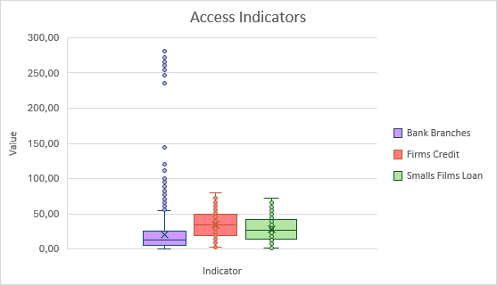

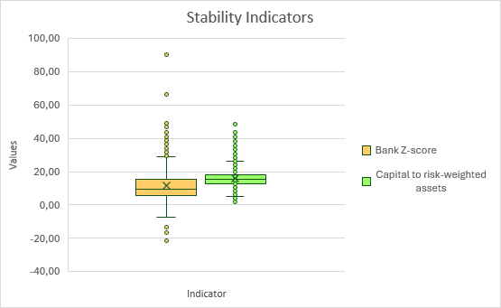

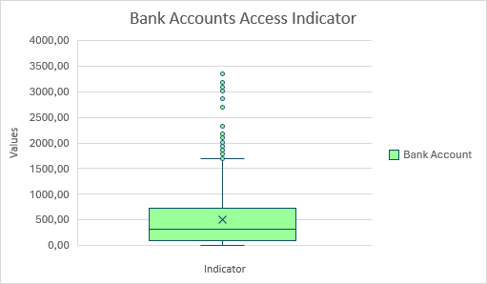

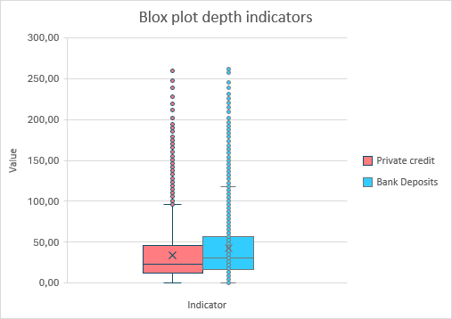

|  |  |  |  |  |  |  |
| --- | --- | --- | --- | --- | --- | --- |
| **Indicators** | **Q1** | **Q2** | **Q3** | **IQR** | **REF** | **Indicator code** |
| **Branches** | **4,62** | **12,78** | **24,76** | **20,13** | **30,2** | **GFDD.AI.02** |
| **Firms Credit** | **19,05** | **34,60** | **48,93** | **29,88** | **44,8** | **GFDD.AI.03** |
| **Small Loans** | **14,93** | **26,80** | **41,28** | **26,35** | **39,5** | **GFDD.AI.04** |
| **Bank Accounts** | **92,16** | **328,41** | **730,19** | **638,03** | **957,1** | **GFDD.AI.01** |
| **Z Score** | **5,82** | **9,68** | **15,30** | **9,47** | **14,2** | **GFDD.SI.01** |
| **Capital/Risk** | **12,60** | **15,15** | **18,10** | **5,50** | **8,3** | **GFDD.SI.05** |
| **Private Credit** | **12,32** | **23,62** | **46,02** | **33,70** | **50,6** | **GFDD.DI.01** |
| **Bank Deposits** | **16,28** | **30,70** | **56,93** | **40,66** | **61,0** | **GFDD.DI.02** |

**Distribucion general:**

- Los datos muestran una gran variabilidad entre los indicadores. Como

"Bank Accounts" tiene valores significativamente más altos (92,16 a 730,19) en comparación con otros como **"Branches" (4,62 a 24,76) o "Z Score" (5,82 a 15,30).** Esta disparidad sugiere que los indicadores miden fenómenos en escalas muy diferentes.

**Numeros Atipicos:**

- Con un IQR de 638,03, cualquier valor por encima de **1687,24** sería un atípico. Dado que el valor de referencia (REF) es 957,1 (dentro del rango "normal"), no hay atípicos extremos aquí, pero la distribución es muy amplia.

- **Branches:** El IQR es 20,13, por lo que valores por encima **54,96** serían atípicos. El REF es 30,2, dentro del rango normal.

**Razones de los valores atipicos:**

**-** Algunos países pueden tener sistemas financieros muy desarrollados (ej. economías avanzadas) frente a otros con sistemas incipientes (ej. economías en desarrollo), lo que genera extremos en indicadores como "Bank Accounts" o "Private Credit".

- Valores extremos en "Z Score" o "Capital/Risk" podrían reflejar periodos de inestabilidad financiera en ciertos países.

**3.**

* Los países con altos ingresos de la OCDE tienen consistentemente la proporción más alta de crédito privado respecto al PIB (más de 100%), mostrando estabilidad desde 2008 con un ligero descenso hacia 2014.
* Los países con altos ingresos no OCDE y los de ingresos medio-altos presentan un crecimiento gradual, con una aceleración evidente después de 2006. Esto podría reflejar un desarrollo financiero acelerado en dichos países.
* Los países de ingresos medios bajos y bajos mantienen niveles bajos de crédito privado con una tendencia estable o ligeramente creciente, mostrando una limitada profundización financiera.
* Claramente, los países de altos ingresos (especialmente OCDE) dominan en términos de cuentas bancarias por adulto, aunque muestran una caída leve desde 2009 después de alcanzar un máximo histórico.
* Los países con ingresos altos no OCDE y medio-altos experimentan un aumento notable desde 2003, indicando un avance en inclusión financiera.
* En contraste, los países con ingresos bajos y medio-bajos tienen un crecimiento muy lento y sostenido, mostrando baja penetración financiera y posible dificultad de acceso a servicios financieros básicos.
* América del Norte lidera claramente en el número de cuentas bancarias, aunque con una ligera caída después de 2009.
* Europa y Asia Central siguen de cerca a América del Norte con crecimiento sostenido, sugiriendo estabilidad en el acceso bancario.
* Asia Oriental y el Pacífico, América Latina y el Caribe, Oriente Medio y África del Norte presentan un crecimiento progresivo, mostrando esfuerzos claros por aumentar la inclusión financiera.
* África Subsahariana y Asia del Sur muestran los niveles más bajos de penetración bancaria, aunque presentan una ligera mejora a partir de 2007-2008.
* América del Norte nuevamente lidera, aunque experimenta una caída significativa entre 2008-2009, probablemente debido a la crisis financiera global, con cierta recuperación posterior.
* Europa y Asia Central presentan estabilidad alta con crecimiento leve hasta 2009, estabilizándose después.
* Asia Oriental muestra volatilidad destacable, especialmente una caída fuerte alrededor de 2009, recuperándose después lentamente.
* América Latina, Medio Oriente y Norte de África mantienen niveles medios y estables, mientras África Subsahariana y Asia del Sur tienen un desarrollo lento y bajo, sugiriendo menores niveles de profundización financiera.

**4.**

**Similitudes:**

* En ambos análisis, "High income: OECD" tiene el mayor promedio tanto en crédito privado respecto al PIB como en cuentas bancarias por cada 1.000 adultos.
* Los grupos de ingresos bajos y medio-bajos muestran consistentemente los niveles más bajos en ambos indicadores.
* Europa y Asia Central presentan valores muy altos en ambos indicadores, especialmente en cuentas bancarias
* África Subsahariana y Asia del Sur muestran claramente los valores más bajos en crédito privado y en cuentas bancarias.

**Diferencias:**

* El promedio numérico exacto en crédito privado del grupo "High income: OECD" es ligeramente menor.
* Hay una diferencia más marcada entre grupos de ingresos altos en el punto anterior (OCDE vs. no OCDE), mientras que los promedios simples numéricos muestran una brecha algo menor entre ambos.

**5.**

**Similitudes:**

* **Grupos de ingreso:**
  + Ambos métodos muestran que los grupos de ingresos altos tienen los valores más elevados en crédito privado respecto al PIB, siendo consistentes en la posición relativa respecto a los otros grupos.
  + Los grupos con ingresos bajos mantienen los valores más bajos en ambos métodos, lo cual muestra coherencia.
* **Por región:**
  + Europa y Asia Central mantienen niveles altos tanto en crédito privado como en cuentas bancarias, en concordancia con ambas metodologías.
  + África Subsahariana sigue mostrando valores bajos en ambas metodologías, demostrando una consistencia notable en ambos enfoques.

**Diferencias:**

* **Grupos de ingreso:**
  + El crédito privado Winsorizado para "High Income" resulta bastante menor que el promedio simple obtenido anteriormente, indicando que había valores extremos altos influyendo en el promedio simple original.
  + El promedio de cuentas bancarias Winsorizadas es considerablemente más bajo que los promedios simples originales. Esto resalta el impacto significativo que los valores extremos tienen en los promedios originales.
* **Por región:**
  + Norteamérica mostró una reducción drástica en ambos indicadores Winsorizados en comparación con los promedios simples originales, sugiriendo la presencia de valores extremos, probablemente de Estados Unidos o Canadá, en los cálculos anteriores.
  + América Latina y el Caribe, y Oriente Medio muestran diferencias menores en cuentas bancarias, con reducciones notables tras aplicar la Winsorización, señalando valores extremos altos en los datos originales.

**10.2**

**1.**

Como resultado de la crisis financiera del año 2008, se llevaron a cabo reformas regulatorias con la finalidad de reducir la vulnerabilidad del sistema bancario y de prevenir la aparición de nuevas crisis. Dentro de las reformas, el acuerdo Basilea III, introdujo exigencias más severas en término de capital, apalancamiento y liquidez.

La adecuación de los requerimientos de capital mínimo pasó de un 2% a un 4.5% de capital ordinario junto con un colchón de conservación de capital del 2.5% adicional. Otra de las restricciones impuestas hace que no se pueda apalancar indefinidamente a los bancos sin que exista una proporción en la base de capital en el cual el banco pueda hacer frente a sus compromisos de pago. Los acuerdos Basilea III también incluyen la definición e introducción de dos métricas de liquidez adicionales: el Coeficiente de Cobertura de Liquidez (LCR) que determina que los bancos deben mantener activos líquidos suficientes para hacer frente a las posibles salidas netas de efectivo durante 30 días de estrés financiero, y el Coeficiente de Financiación Estable Neta (NSFR) que determina que los bancos deben tener mecanismos que aseguren una financiación estable a largo plazo.

El Z-score es un indicador que combina la rentabilidad, la volatilidad y el apalancamiento de un banco para estimar su riesgo de insolvencia (incapacidad de pago): cuanto mayor sea el Z-score, menor es la probabilidad de quiebra. Gracias al aumento de capital exigido, la reducción del apalancamiento y las mejores prácticas de gestión de riesgos, los bancos se volvieron más estables, lo cual contribuiría a aumentar el valor del Z-score.

El capital regulatorio sobre activos ponderados por riesgo (%) refleja el capital de la entidad en relación con el nivel de riesgo implicado por la variable de sus activos. Con Basilea III no sólo se exigió un nivel más alto de capital, sino que se mejoraron los métodos de asignación de ponderaciones en riesgo más realistas a distintos activos (por ejemplo, créditos a empresas, hipotecas, derivados). Así, los bancos tuvieron que ajustar sus carteras para acoplarse a los nuevos requerimientos, incrementando la proporción de capital en relación con el riesgo asumido. Entonces, este indicador también se incrementaría, mostrando una mayor capacidad de absorción de pérdidas por parte de los bancos.